**Упражнения для коррекции осанки**

**Комплекс упражнений №1**

Без правильной осанки о красивой фигуре нечего и мечтать. Для того чтобы проверить, правильная ли у вас осанка, сделайте следующее. Встаньте спиной к стене так, чтобы стены касались затылок, лопатки, ягодицы, пятки. Теперь сделайте шаг вперед, стараясь сохранить эту осанку. Сосчитайте до 10, сделайте шаг назад и проверьте, прижались ли к стене затылок, лопатки, ягодицы, пятки.

Но то и дело становиться к стене, прижимаясь к ней нужными частями тела, довольно скучно. Для тех, кто предпочитает разнообразие, приведем комплекс упражнений, специально предназначенных для выработки правильной осанки.

**Упражнения для мышц шеи**

**1. Сесть на пол**, согнув ноги в коленях и обняв колени руками. Выпрямить спину, сблизив лопатки. На вдохе запрокинуть голову назад, стараясь как можно сильнее вытянуть шею (рис. 1). Повторить 10 раз.

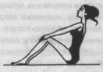

**2. Сесть «по-турецки»**, обхватив руками голени или носки; спина выпрямлена. На счет 1 повернуть голову влево, на счет 2—3 — еще дальше влево, рывками, на счет 4 плавно вернуться в ИП (рис. 2). Повторить 4—6 раз в каждую сторону.

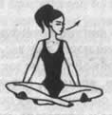

**3. Встать на колени** и опереться на прямые руки, поставленные на ширине плеч. И руки, и бедра — под прямым углом к полу, тяжесть тела распределена равномерно. Выполнять круговые движения головой: вниз, влево, назад, вправо, затем в другую сторону (рис. 3). Повторить 3—6 раз в каждую сторону.

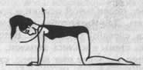

**4. Лечь на живот,** сплетя руки на затылке и отведя локти так, чтобы сблизились лопатки; лбом упереться в пол. На вдохе поднять голову, одновременно препятствуя руками этому движению, и вернуться в ИП (рис. 4). Повторить 8-10 раз.

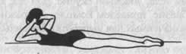

**ВНИМАНИЕ!**

**Последние два упражнения нельзя делать при выраженном остеохондрозе шейного отдела позвоночника.**

**Упражнения, выпрямляющие спину**

**1. Лечь на живот,** согнув руки в локтях и положив лоб на сомкнутые кисти. Носки вытянуты, пятки вместе. Делая вдох, приподнять верхнюю часть туловища, одновременно развести руки в стороны; голову закидывать назад не надо. Вернуться в ИП (рис. 5). Повторить 6—10 раз.

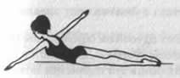

**2. Лечь на спину,** согнув ноги в коленях так, чтобы ступни стояли как можно ближе к бедрам. Руки развести в стороны, ладонями вверх. Опираясь на руки и на голову, выгнуть грудную клетку. Нижняя часть туловища при этом плотно прилегает к полу (рис. 6). Повторить 5—8 раз.

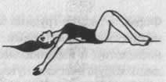

**3. Встать на колени,** упираясь руками в пол, руки и бедра на ширине плеч, под прямым углом к полу. Вытянуть правую руку вперед и вверх (к потолку), одновременно отведя левую прямую ногу назад и вверх. Вернуться в ИП и повторить то же самое левой рукой и правой ногой (рис. 7). Повторить 6 — 8 раз.

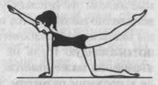

**4. «Японский поклон»**. Встать на колени, ноги вместе, прямые руки подняты вверх ладонями вперед, спина выпрямлена. Не меняя положения головы и рук и сохраняя спину прямой, очень медленно наклониться вперед, одновременно садясь на пятки. Коснувшись грудью коленей, расслабить плечевые мышцы и свободно опустить голову. Опираясь ладонями на пол и напрягая мышцы спины, вернуться в ИП и опустить руки (рис. 8). При наклоне делать выдох, при выпрямлении — вдох. Повторить 4—8 раз.

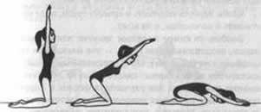

**Комплекс упражнений №2**

Осанка — это часть имиджа. Хорошая осанка: прямая спина, расправленные плечи — и окружающие смотрят на вас с уважением. Но обрести хорошую осанку при современном образе жизни нелегко. Мы часто работаем в положении сидя и наклонившись. Причем пребываем в такой позе подолгу. Естественно, наше тело невольно "заучивает" такое положение спины, и мы, сами того не замечая, уже не только сидим, но и ходим сгорбившись. Сутулость стала настолько всеобщей, что специалисты для спасения положения разработали и выпускают специальные корректоры для исправления осанки. Сейчас они есть в продаже во всех магазинах здоровья: и корректоры спины под одежду, и пояса-жилеты.

Имеется, однако, альтернатива! Простой комплекс упражнений для выпрямления спины (вместо спинного корректора или в дополнение к нему), а также для профилактики сутулости и сохранения прямой спинки. Эти упражнения будут полезны не только тем, кто уже сутулится, но и всем, желающим сохранить свою безупречную спину.

Найдите в офисе удобную стенку без мебели (только не оштукатуренную и не свежепокрашенную — а то у вас будет вся спина белая). Для «спинного комплекса» достаточно свободной стены размером два метра в ширину и два — в высоту.

**Упражнение первое**

Плотно прислонитесь к стене всем телом, прижмите к стене спину, плечи, руки, ладони, ягодицы, пятки. Минуту постойте в таком положении и сделайте 7 глубоких вдохов-выдохов (**вдох через нос, выдох через рот**). Затем, не меняя положения тела (зафиксируйте его – представьте, что стена прилипла к вашей спине и вы уносите ее с собой). С такой выпрямленной спиной-стеной походите по комнате (делайте шаги в любом направлении, любой походкой, не меняя положения спины) – чем дольше, тем лучше. Сразу предупреждаю: тем, кто уже горбится некоторое время, сначала будет немножко больно.

**Упражнение второе**

Опять прислонитесь к стене (**уже неплотно**) и, согнув ногу в колене, сделайте по 7 махов каждой ногой. Это упражнение легко выполняется в любой обуви, даже на высоком каблуке.

**Упражнение третье**

Неплотно прислонитесь к стене и, согнув руку в локте, сделайте по 7 махов каждой рукой. Это упражнение легко выполняется в любой одежде, даже обтягивающей.

**Упражнение четвертое**

Теперь делайте одновременно мах правой рукой и левой ногой — 7 раз. Потом наоборот, мах левой рукой и правой ногой – тоже 7 раз.

**Упражнение пятое**

Расслабление: 7 глубоких вдохов-выдохов с наклонами тела вперед и "болтанием" рук внизу.

**Упражнения у стены помогают сохранить хорошую осанку, а, следовательно, и молодость. Так что, не жалейте времени и не ленитесь, ваша красота – в ваших руках.**

**Комплекс упражнений №3**

Вы можете сами проверить, правильная ли у вас осанка. Встаньте к стене так, чтобы пятки, плечи и голова ее касались. Если в таком положении ваша ладонь свободно проходит между стеной и поясницей, значит осанка правильная. Но заботиться и поддерживать правильную осанку необходимо постоянно.

Сначала научитесь правильно стоять — прямо, расправив плечи, подобрав живот. Попробуйте походить по комнате так, как будто невидимая нить тянет вас за грудину вперед и чуть вверх. В таком положении ваши плечи распрямятся, центр тяжести тела сместится вперед, походка изменится в лучшую сторону, а вам станет удобнее идти и даже дышать.

**1. Для исправления осанки** вы можете воспользоваться упражнением индийских красавиц, которые с детства привыкли носить тяжелые вещи на голове. Это занятие вырабатывает у них удивительную осанку и способствует приобретению грациозной походки. Выберите из своей библиотеки самую толстую книгу и положите ее на голову. Затем с грузом попробуйте походить по комнате. Если это упражнение кажется для вас слишком легким, сделайте несколько приседаний, стараясь не уронить книгу. Или попробуйте потанцевать немного по комнате с книгой на голове.

**2. Следующее упражнение** необходимо выполнять как можно чаще. Оно настолько простое, что вы в течении для можете несколько раз его выполнять. Встаньте спиной к ровной, без плинтусов, стене так, чтобы ее касались ваши пятки, икры, ягодицы, лопатки и затылок. Постарайтесь запомнить ваше положение тела и отойдите от стены, не меняя позы. Походите так по комнате. Чем чаще вы будете таким образом напоминать себе о прямой осанке, тем быстрее ваше тело привыкнет так держаться, поэтому не ленитесь время от времени подходить к ровной стене и с ее помощью принимать правильную осанку.

**Избавляемся от сутулости**

**1. Исходное положение** – руки на поясе, ноги на ширине плеч. Делайте круговые движения выпрямленными руками сначала вперед, затем назад. Повторите упражнение 6-8 раз в каждую сторону.

**2. Исходное положение** – руки на поясе, ноги на ширине плеч. Поочередно поднимайте сначала левое, затем правое плечо. Повторите упражнение 6-8 раз.

**3. Исходное положение** – руки на поясе, ноги на ширине плеч. Резко поднимите плечи, затем медленно опустите их. Повторите упражнение 6-8 раз.

**4. Исходное положение** – ноги на ширине плеч, руки в замке за спиной. Медленно потянитесь вперед, максимально выгибая позвоночник и отводя сцепленные в замке руки назад. Затем вернитесь в исходное положение. Повторите упражнение 6-8 раз.

**5. Исходное положение** – ноги на ширине плеч, руки свободно располагаются по швам. Поднимите правую руку вверх, левую отведите назад, согните руки в локтях и постарайтесь соединить их за спиной, вернитесь в исходное положение. Повторите упражнение, меняя положение рук, 6-8 раз с каждой рукой.

**Комплекс упражнений №4**

Красивая осанка — это неотъемлемый элемент имиджа успешной женщины. Прямая спина визуально удлиняет фигуру и делает ее боле стройной. Хорошо развитые мышцы спины поддерживают здоровье позвоночника.  
  
Проблемы с позвоночником влияют на работу сердечнососудистой системы, состояние нервной системы, работу внутренних органов и даже на процесс лактации во время грудного вскармливания. Корректировать проблемы с осанкой можно с помощью лечебной физкультуры. Подбирать комплекс упражнений врач должен индивидуально для каждого пациента. Однако существует и ряд универсальных упражнений, которые помогают заботиться о здоровье позвоночника и корректировать осанку.

**Комплекс упражнений**

**Упражнение №1** Исходное положение — лежа на животе, руки согните в локтях, ладони упираются в пол на уровне плеч. Поднимите верхнюю часть туловища, выпрямляя руки, прогибая позвоночник и немного запрокидывая голову назад. Задержитесь недолго в этом положении, а затем примите исходное положение. Повторите упражнение 8—10 раз.  
  
**Упражнение №2** Исходное положение — лежа на животе, руки развести в стороны на уровне плеч, согнуть в локтях под прямым углом, ладони касаются пола. Ноги разведите на ширину бедер.  
 На счет «раз» — «два» поднимите руки вверх, при этом сильно сводя лопатки, на счет «три» — «четыре» — расслабьтесь. Повторите упражнение 8—10 раз.  
Важное замечание: во время выполнения упражнения старайтесь не отрывать голову и туловище от пола, все время касаясь лбом пола. Сконцентрируйте все внимание на напряжении верхней части спины.  
  
**Упражнение №3** Исходное положение — лежа на животе, ноги разведите на ширину бедер, ладони сцепите «в замок» и положите их под голову, лбом упираясь о них.  
Напрягая мышцы спины, выполняйте подъем туловища вверх. Задержитесь в верхнем положении на 2-3 секунды, затем опуститесь с исходное положение. В медленном темпе выполните 8-10 подъемов.  
Важное замечание: во время выполнения упражнения старайтесь держать одну линию от затылка до копчика, вытягиваясь при этом вперед.  
  
**Упражнение №4** Исходное положение — лежа на животе, примите так называемое положение «звезда»: руки и ноги разведите в стороны, руки при этом вытянуты вперед. На счет «раз» - «два» поднимите руки и ноги вверх, концентрируясь при этом не на подъеме рук и ног, а на их вытягивании в противоположные стороны. На счет «три» - «четыре» медленно опускаем руки и ноги. Голову при выполнении упражнения не поднимаем, смотрим в пол. Повторите 8-10 раз.  
  
**Упражнение №5**  Исходное положение — лежа на животе, руки прижаты к телу, ноги сомкнуты. На счет «раз» - «два» поднимаем ноги вверх, прижатые к телу руки также поднимаем таким образом, чтобы они составляли с ногами одну линию. Принимаем так называемое положение «стрела», смотрим при этом в пол. На счет «три» — «четыре» расслабляемся. Выполните 8-10 раз.  
  
**Упражнение №6**  Исходное положение — сидя на стуле. Выполняйте повороты туловищем вправо и влево с максимальной амплитудой. Повторите 10 раз.  
  
**Упражнение №7** Исходное положение — стоя прямо, правую руку поднимите вверх. Руки согните в локтевых суставах и сцепите за спиной в «замок». В таком положении оставайтесь несколько секунд, затем вернитесь в исходное положение. Поменяйте руки местами, поднимите вверх левую руку, а правую опустите вниз. Повторите опять упражнение, затем вернитесь в исходное положение. Выполните упражнение 8 раз.  
  
**Упражнение №8**  Исходное положение — стоя прямо, руки опущены вниз. Соедините кисти в «замок», отведите руки назад, медленно прогнитесь и немного «попружиньте». Затем вернитесь в исходное положение. Выполните 8 раз.  
  
Здоровье позвоночника и правильная осанка во многом определяют общее самочувствие человека. Регулярное выполнение упражнений для правильной осанки и сеансы массажа способны надолго продлить здоровье спины и являются прекрасной профилактикой многих проблем с позвоночником.

**Комплекс упражнений №5**

Правильная осанка важна не только для здоровья позвоночника. Люди, ровно держащие спину, выглядят стройнее и моложе, чувствуют себя более уверенно. Поддерживать красивую осанку помогут простые упражнения, которые можно выполнять между делом, на ходу. Все внутренние органы при хорошей осанке располагаются правильно — улучшается пищеварение и общее самочувствие. Правильная осанка поднимает настроение, и, более того, люди, которые ровно держат спину, выглядят стройнее и моложе тех, кто горбится. На них даже одежда сидит лучше.  
  
Упражнения, укрепляющие спину и исправляющие осанку, совсем не сложные, даже забавные, и выполнять их можно между делом, всякий раз, когда вы вспомните об этом.  
  
**«Книга на голове»**  
  
Возьмите большую книгу в твердой, но не глянцевой обложке, положите ее на голову и попробуйте стоять, сохраняя равновесие, чтобы книга не упала. Если это не представляет для вас сложности, начните ходить с книгой на голове, можно даже попытаться слегка пританцовывать. Когда это упражнение станет для вас слишком простым, берите несколько книг. Правильная осанка важна не только для здоровья позвоночника. Люди, ровно держащие спину, выглядят стройнее и моложе, чувствуют себя более уверенно. Поддерживать красивую осанку помогут простые упражнения, которые можно выполнять между делом, на ходу.  
  
**«Марионетка на ниточках»**  
  
Шагая, например, по улице, представьте, будто к вашей макушке привязана нитка, за которую кто-то тянет вас ровно вверх, а к плечам – еще две ниточки, слегка отводящие их назад. Грудь распрямится, спина вытянется, шея будет выглядеть длиннее, а походка обретет легкость. Правильная осанка важна не только для здоровья позвоночника. Люди, ровно держащие спину, выглядят стройнее и моложе, чувствуют себя более уверенно. Поддерживать красивую осанку помогут простые упражнения, которые можно выполнять между делом, на ходу.  
  
**«Чайка»**  
  
Стоя прямо, поднимите руки в стороны до уровня плеч. На счет «раз-два-три» отводите их, насколько возможно, назад, на счет «четыре» возвращайте в исходное положение.  
  
Правильная осанка важна не только для здоровья позвоночника. Люди, ровно держащие спину, выглядят стройнее и моложе, чувствуют себя более уверенно. Поддерживать красивую осанку помогут простые упражнения, которые можно выполнять между делом, на ходу.  
  
**Висение на турнике**  
  
Если у вас дома есть детский спортивный комплекс с турником или перекладина, на которой можно висеть, схватившись за нее руками, «зависайте» на ней периодически на 1-2 минуты. Это снимает напряжение мышц спины и помогает позвоночнику выпрямиться. Особенно полезно повисеть так после рабочего дня, проведенного за компьютером, или после тренировки.  
  
Правильная осанка важна не только для здоровья позвоночника. Люди, ровно держащие спину, выглядят стройнее и моложе, чувствуют себя более уверенно. Поддерживать красивую осанку помогут простые упражнения, которые можно выполнять между делом, на ходу.  
  
**Ерзайте**  
  
 Это не шутка. Усаживаясь куда-нибудь — и на мягкий диван, и на деревянную скамейку, внимательно прислушайтесь к себе: какие ощущения испытывает тело? Поерзайте на месте, попробуйте сесть по-разному, выберите удобную позу. Но слишком долго оставаться в одном и том же положении тоже не очень полезно: чувствуете, что устаете — значит, надо поерзать снова.  
  
Вы не уверены, нужны ли вам эти упражнения, так как убеждены, что и без них держите спину ровно? Узнайте, как проверить, правильная ли у вас осанка.  
  
Правильная осанка важна не только для здоровья позвоночника. Люди, ровно держащие спину, выглядят стройнее и моложе, чувствуют себя более уверенно. Поддерживать красивую осанку помогут простые упражнения, которые можно выполнять между делом, на ходу.  
  
**Зачем выпрямляться?**  
  
 «Плохая осанка — это, прежде всего, слабые мышцы, причем не только мышцы спины, как принято считать, но практически все основные группы мышц», — говорит в книге «Берегите спину» профессор Академии физической культуры им. П.Ф. Лесгафта, специалист в области профилактики и лечения болезней позвоночника М.В. Девятова. Это значит, что проблемы с осанкой можно решить, стараясь больше двигаться и делая специальные упражнения, укрепляющие мышцы спины.  
  
**Как проверить осанку?**  
  
 Встаньте перед зеркалом, раздевшись до белья, и примите ту позу, в которой вы обычно стоите. Посмотрите, насколько симметрично располагаются плечи и бедра. При правильной осанке никаких перекосов быть не должно. Потом подойдите к стене и прислонитесь к ней спиной. Попробуйте почувствовать (а лучше — попросите кого-нибудь помочь вам и посмотреть), какими точками тела вы касаетесь вертикальной поверхности. При верной осанке касаться стены должны затылок, средний грудной отдел позвоночника (он находится между лопатками), ягодицы и пятки. Это важно: при проверке не пытайтесь тянуться вверх или распрямлять плечи, стойте в той позе, к которой привыкли. Так вы сможете определить, есть ли у вас проблемы со спиной.

**Комплекс упражнений №6**

**1. И. п.** —**стойка у стены** в положении правильной осанки. Сделав шаг вперед, сохраните позу в течение 2—3 с. Вернитесь в и. п. Проверьте осанку. 8—10 раз.

**2. И. п.** —**то же.** Шаг вперед, руки в стороны. Присядьте, руки вперед. Сидя же, переведите руки в стороны, опустите вниз. Вернитесь в и. п. Следите за сохранением правильного положения головы, плеч, живота, таза. 8—10 раз.

**Выполняя упражнения 1 и 2, на голову можно положить книгу.**

**3. И. п.** —**сидя на стуле.** Поднимите руки в стороны — вверх, сведите лопатки. В этом положении согните руки, положите ладони на лопатки как можно ниже. Локти максимально разверните. Вернитесь в и. п. 10—12 раз.

**4. И. п.** —**о. с.** Правая рука вверху, левая внизу. Согните руки в локтях и постарайтесь соединить пальцы обеих рук за спиной в замок. Вернитесь в и. п. Повторите упражнение, меняя положение рук. 6—8 раз с каждой руки.

**5. И. п.** —**о. с.** На каждый счет подавайте вверх плечи вперед и назад. 10—15 раз.

**6. И. п.** —**сидя на краю стула.** Руками обопритесь о сиденье, локти отведены назад. Сильно прогнитесь в грудной части позвоночника, голову назад. Вернитесь в и. п. 10 раз.

**7. И. п.** —**стойка на коленях** с опорой на руки, голова опущена. На счет раз - прогнуться, голову вверх, старайтесь сильнее напрячь мышцы поясницы. На счет два — согнуть спину, голову вниз. 10—15 раз.

**8. И. п.** —**о. с.** Положите на голову книгу и ходите по комнате с различными движениями рук (в стороны, вперед, вверх) с легкими и глубокими приседаниями.

**Комплекс упражнений №7**

Есть ряд простейших упражнений, которые можно делать дома в промежутке между повседневными делами, и тем не менее они очень эффективны и помогают поддерживать мышечный корсет спины, что важно не только перед специальной датой, но и в целом, поскольку сидячий образ жизни и езда в общественном транспорте наносят огромный вред позвоночнику, а отсюда вытекает и целый ряд заболеваний, на первый взгляд порой не связанных с заболеваниями спины.

**Отжимания.** Простые отжимания от стены имеют позитивный эффект на мышцы верхней части спины. Причем девушкам достаточно отжиматься с коленей или от стены. Для этого встаньте примерно в метре или в полутора метрах от стены, в зависимости от вашего роста, руками упритесь в стену, ладони на ширине плеч, пальцы рук смотрят внутрь, стопы прямо на расстоянии, равном ширине стопы. Медленно сгибайте руки в локтях, затем разгибайте. Сделайте 5 подходов по двадцать отжиманий, еженедельно добавляйте по пять отжиманий к каждому подходу.

**Лодочка.** Это упражнение задействует все мышцы спины. Исходное положение лежа на животе, ноги и стопы вместе, руки вытянуты перед собой, кисти вместе. На счет три одновременно поднимите руки и верхнюю часть туловища и ноги на ту высоту, которую допускает ваша физическая подготовка. Старайтесь держать стопы вместе. Замрите в таком положении минимум на 7−10 счетов, затем расслабьтесь. Повторите упражнение пять раз, сделайте пять подходов по пять «лодочек» и еженедельно добавляйте к каждому подходу по две «лодочки».

**Подъем ног.** Исходное положение — то же. Медленно поднимите одну ногу как можно выше, стараясь не отрывать бедренные косточки от пола. Ощутите, как напрягается нижняя часть спины. Повторите упражнение с другой ногой. Сделайте пять подходов по пять упражнений на каждую ногу, еженедельно к каждому подходу добавляйте по два повторения.

**Наклоны в сторону.** Это упражнение поможет сделать силуэт точеным. Исходное положение стоя, ноги на ширине плеч, стопы стоят параллельно друг другу, руки по швам. Медленно наклоняйтесь, скользя рукой строго по ноге и не заваливая корпус ни вперед, ни назад. Затем также медленно поднимайтесь. Сделайте три подхода по 20 наклонов в каждую сторону, для усиления эффекта в каждую руку можно взять по двухлитровой пластиковой бутылке, наполненной водой.

**Помните:** для того чтобы ввести привычку держать спину всегда ровной, достаточно хотя бы на время заменить офисный стул фитболом. Перед самой свадьбой такая замена будет вам очень кстати, ведь пассивный, на первый взгляд, фитнес благотворно скажется на осанке, мышцах спины, пресса и ягодицах. И вы непременно будете лучшей в роскошном платье с открытой спиной.

**Комплекс упражнений №8**

Сегодня продолжим говорить об упражнениях для формирования хорошей осанки с использованием фитбола. Перед тренировкой не забываем размяться. И переходим к самому комплексу.  
  
**Упражнение 1.** Поворот корпуса. Это упражнение направленно на растяжку мышц корпуса и развитие равновесия. Исходное положение — лягте животом на мяч; упритесь прямыми руками в пол; ноги выпрямите, и поставьте на носки. На вдохе поднимите правую руку и разверните корпус, ноги при этом не меняют своего положения. Задержитесь в этой позе на 3 секунды и вернитесь в исходное положение. Повторите 10 – 20 раз для каждой стороны.

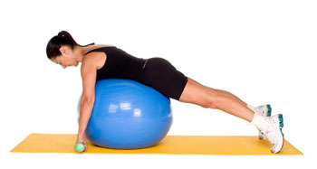

**Упражнение 2.** В этом упражнение мы будем работать руками. Исходное положение как в упражнении 1. На вдохе одну руку вытяните вперед, другую отведите назад. Обратите внимание, что они (руки) должны быть прямыми. Задержитесь на 2 секунды и вернитесь в исходное положение. Сделайте 10 – 20 повторов для каждой стороны. Это упражнение можно усложнить, взяв в руки гантели.

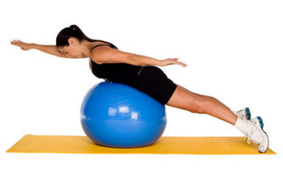

**Упражнение 3.** Встаньте на колени и упритесь животом в мяч. Руки вытяните перед собой. На выдохе согните локти и дотроньтесь пальцами до плеч. На вдохе вернитесь в исходное положение. Повторите 10 – 20 раз.

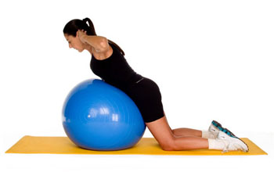

**Упражнение 4.** Упритесь животом в мяч. Ноги прямые. Руки отведите назад так, чтобы они были параллельны туловищу. На вдохе потяните руки к потолку. Как можно выше. При этом они все еще должны быть отведены назад. Задержитесь в таком положении и расслабьтесь. Сделайте 10 – 20 повторов.

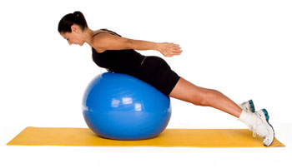

**Упражнение 5.** Оно достаточно сложное и потребует от вас хорошей отдачи. Итак, встаньте на колени перед мячом, а руки положите на него. Медленно выпрямляйте ноги, равномерно распределяя свой вес на руки и на носки. Для того чтобы легче было сохранить равновесие, слегка расставьте ноги и руки. Задержитесь в этой позе на 30 секунд. Если вы вот-вот упадете, тогда согните колени.

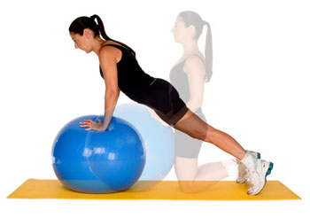

**Упражнение 6.** Встаньте на колени. Опустите корпус на мяч, руки перпендикулярны полу; спина прямая. Вытяните перед собой руки и поднимите большой палец, так будто вы показываете, что все хорошо. Сделайте несколько ритмичных движений руками в направлении потолка. И вернитесь в исходное положение. Повторите 10 – 20 раз.

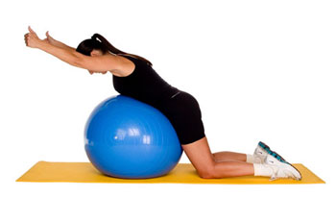

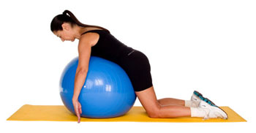

**Упражнение 7.** Исходное положение как в упражнении 6. Только теперь руки с отставленным пальцем разводим в стороны. И также делаем несколько ритмичных движений по направлению к потолку. Затем расслабьте руки. Сделайте так 10 – 20 раз.

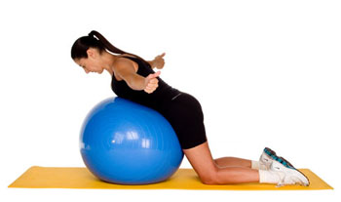

**Упражнение 8.** Теперь будем сводить лопатки. Встаем на колени перед фитболом, руки за головой, локти разведены, так, чтобы они образовывали почти прямую линию. Начинаем ритмично сводить лопатки, слегка отводя локти назад. В данном случае основную работу должны выполнять мышцы спины, а не рук. Сделайте 10 – 20 раз.

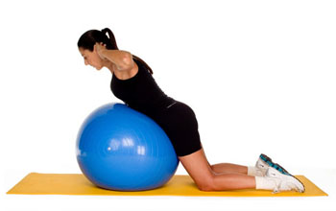

**Упражнение 9.** Теперь, кроме фитбола, нам понадобятся еще и гантели. Встаньте на колени перед мячом, опустите на него корпус (спина при этом прямая), руки перпендикулярны полу. Возьмите гантели. Начинаем делать жим. Поднимаем гантели до уровня груди, при этом не забываем напрягать мышцы рук и спины, сводя лопатки. Повторите 10 – 20 раз. Хотите добавить нагрузки? Тогда выпрямите ноги.

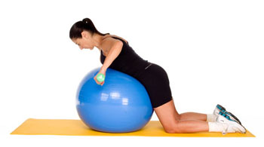

**Упражнение 10.** Опять же с гантелями. Исходное положение такое же, как и в упражнении 9. Только на этот раз мы будем разводить прямые руки в стороны. Так же повторить 10 – 20 раз.

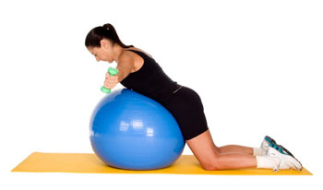

**Упражнение 11.** Снова исходное положение как в упражнении 9. Теперь будем поднимать прямые руки с гантелями перед собой. Сделайте 10 – 20 раз.

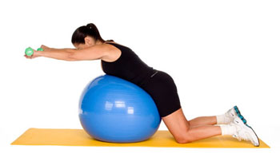

**Упражнение12.** Примите уже известное вам по предыдущим трем упражнениям, исходное положение. На вдохе отведите руки назад, и сделайте 10 - 20 ритмичных движений по направлению к потолку.

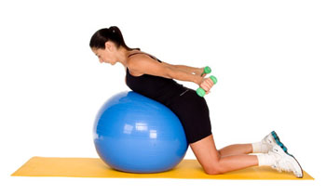

**Выполняя упражнения, на развитие мышц спины следует помнить следующее:**

1. Всегда разминайтесь перед началом занятий.
2. Увеличивайте нагрузку постепенно. В данном случае важную роль играет не количество подходов, а качество их исполнений. Кроме того, слишком резкое начало может отбить желание заниматься.

Кстати, занимаясь регулярно, вы заметите, что самочувствие улучшилось, а спина стала меньше болеть. Тренируйтесь и будьте красивы.  
*Автор: Вера Карабутова*

**Комплекс упражнений №9**

Кифоз – искривление позвоночника выпуклостью назад (обычно в грудном и крестцовом отделах).

**Для исправления кифоза рекомендуются следующие упражнения:**

**1. И. п.** — стоя, ноги на ширине плеч, руки держат гимнастическую палку на лопатках. Присядьте (выдох), вернитесь в исходное положение (вдох).

**2. И. п.** — стоя, руки опущены. Поднимитесь на носки, руки через стороны вверх (вдох), опустите руки через стороны, вернитесь в и. п. (выдох).

**3. И. п.** — стоя, ноги на ширине плеч, гимнастическая палка на лопатках. Поднимите палку вверх, запрокиньте голову назад (вдох), вернитесь в и. п. (выдох).

**4. Стоя на четвереньках** (коленно-кистевое положение). Ползание на четвереньках в полуглубоком положении (голова приподнята, руки в стороны, грудная клетка опущена), — 50 шагов в среднем темпе.

**5. И. п.** — лежа на спине, руки согнуты в локтях. С опорой на локти и затылок прогните позвоночник в грудном отделе (вдох), опустите грудную клетку в и. п. (выдох).

**6. И. п.** — лежа на животе, руки к плечам. С напряжением прогните позвоночник, запрокиньте голову, опираясь на предплечья, оторвите грудную клетку от пола (вдох), вернитесь в и. п. (выдох).

**7. И. п.** — лежа на животе, руки держат гимнастическую палку на лопатках. Запрокиньте голову, прогните позвоночник (дыхание произвольное), вернитесь в и. п.

**8. И. п.** — стоя на четвереньках (коленно-кистевое положение). Сгибая локти и опуская грудную клетку, прогните спину, продвиньте корпус вперед (подлезание), вернитесь в и. п.

**9. И. п.** — лежа на спине, руки вдоль туловища. Максимально вытянитесь, вернитесь в и. п. (дыхание произвольное).

**10. И. п.** — стоя, руки на затылке, пальцы сплетены. Поднимаясь на носки, отведите руки в стороны (вдох), опускаясь, вернитесь в и. п.

**Комплекс упражнений №10**

Большинство из описанных ниже упражнений могут быть вам знакомы только с одной стороны, например, с точки зрения работы над ягодицами. Но теперь вы будете знать, что нагружаете сразу несколько групп мышц.  
  
**Упражнение 1.** Выпады. Это одно из самых лучших упражнений не только для попы, но и для осанки. Главное, правильно его выполнять. Выпады тренируют ягодичную мышцу, четырехглавую мышцу и мышцы бедра. Предложенные вариации стоит выполнять с утяжелением, дабы работали не только мышцы нижней части тела, но и верхней. Итак, переходим от слов к делу.

**Вариант 1.** Встаньте прямо, руки с гантелями опущены вдоль тела. На вдохе выставьте правую ногу как можно дальше вперед. Согните колено так, чтобы оно находилось точно над щиколоткой. На выдохе вернитесь в исходное положение. Сделайте 10 – 20 повторов для каждой ноги.

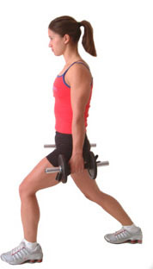

**Вариант 2**. Исходное положение как в варианте 1. Теперь, когда вы делаете шаг вперед, сгибайте руки в локтях, чтобы гантели оказались примерно на уровне груди. Повторите 10-20 раз для каждой ноги.

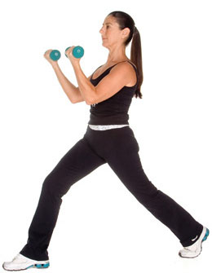

**Вариант 3.** Исходное положение как в варианте 1. Правую ногу выставляете вперед, одновременно с этим поднимаете прямые руки с грузом до уровня груди. Отлично прорабатывается верхняя часть спины. Количество повторов такое же.

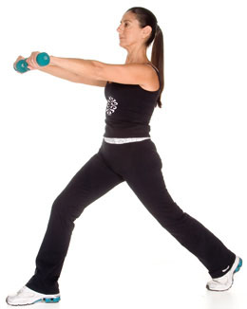

**Вариант 4.** Одновременно с тем, как вы делаете выпад, разведите руки в стороны, сгибая их в локте. Затем вернитесь в исходное положение. Повторите 10 – 20 раз.

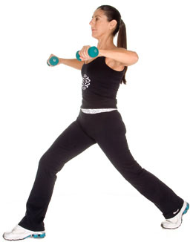

**Вариант 5.** Еще одним способом выполнения выпадов являются выпады с одновременным подъемом прямых рук вверх. Сделайте 10 – 20 повторов для каждой ноги.

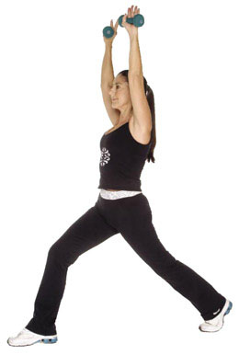

**Вариант 6.** Встаньте прямо. Руки согните в локтях, так чтобы гантели оказались на линии талии, а пальцы смотрели друг на друга. Сделайте шаг правой ногой вперед и разверните корпус влево. Это упражнение развивает мышцы центральной части тела. Вернитесь в исходное положение. Повторите 10 – 20 раз для каждой ноги.

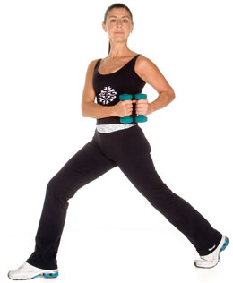

Необязательно включать все варианты в одну программу тренировки. Чередуйте их, чтобы вам не становилось скучно заниматься. А ведь известно, что скука – главный враг хорошей формы.  
  
**Упражнение 2.** Теперь переходим на пол. Здесь будем тренировать не только мышцы спины, но и мышцы пресса. Итак, базовый вариант. Исходное положение - лягте на пол. Ноги прямые, руки опущены вдоль тела. Теперь согните ноги в коленях, стопы на полу. Напрягите мышцы живота и оторвите плечи и руки от пола. Не стоит себе ими помогать, ведь так вы снизите нагрузку. Сделайте примерно 100 быстрых движений руками вверх вниз, напрягая мышцы. Дышите правильно. Отсчитайте 5 движений и вдохните, затем снова 5 движений – и выдохните. Если вы делаете все правильно, то вы заметите, что дыхание помогает вам справиться с напряжением. А теперь немного модифицируем это упражнение.

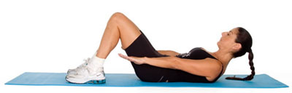

**Вариант 1.** Лежа на полу, руки и ноги прямые. Теперь поставьте одну ногу на носок другой ноги. На вдохе напрягите мышцы живота и оторвите от пола плечи и руки. И повторите движения руками, как указанно в базовом упражнении. Вернитесь в исходное положение и поменяйте ноги. Помните, что поясница должна быть прижата к полу.

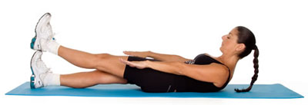

**Вариант 2.** Исходное положение как в базовом варианте. На вдохе поднимите ноги вверх и согните в коленях. Теперь напрягите пресс и приподнимите корпус. И снова сделайте 100 ритмичных движений руками вверх вниз. Это упражнение можно усложнить, если поднятые ноги оставить прямыми.

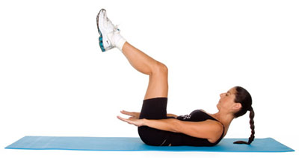

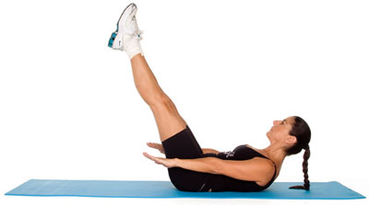

**Вариант 3.** Это упражнение заставит вас попотеть. Итак, лежа на полу, поднимите прямые ноги примерно под углом 45 градусов относительно пола. На вдохе напрягите мышцы живота и отведите прямые руки за голову так, чтобы они были параллельны ушам. Теперь попробуйте немного отвести руки еще чуть-чуть назад по направлению к полу, а затем вернуть на прежний уровень (параллельно ушам). Такие движения нужно сделать ритмично 100 раз. Когда наберете форму, можете сделать 10 подходов по 100 раз.

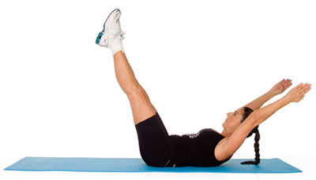

**Вариант 4.** Ну и, конечно, «велосипед». Лягте на спину, руки согнуты в локтях и находятся за головой. Поднимайте одновременно правый локоть и левое колено. При этом не надо ими соприкасаться. Правильно будет, если они будут просто стремиться друг к другу. Сделайте 10-20 раз.

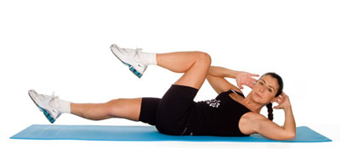

Это далеко не все упражнения, которые помогут сделать вашу спину здоровой и красивой.

Помните о том, что перед тренировкой обязательно нужно разминаться, упражнения выполнять медленно, а количество повторов увеличивать постепенно. Так как речь идет о спине, ответственно подходите к технике выполнения. Не ленитесь, и вы будете вознаграждены.